documental

…::: Iwana SGD :::…



Contenido

MANUAL DE USUARIO MÓDULO MI ARCHIVO. 2

1. Bandeja de correo. 3

1.1. Listado de registros almacenados de la correspondencia recibida. 3

1.2. Redactar. 4

1.3. Mis pendientes por tramitar. 4

# MANUAL DE USUARIO MÓDULO MI ARCHIVO.

IWANA, cuenta con el módulo “Mi Archivo”, el cual permite la administración de los radicados generados de los cuales el usuario es responsable con la funcionalidad de generar grupos colaborativos con el fin de dar trámite al flujo documental de su entidad.

El módulo “Mi Archivo”, también cuenta con la funcionalidad de acceder a los archivos y expedientes digitalizados a los cuales el usuario tiene permisos de consulta.

# Bandeja de correo.

El módulo “Bandeja de correo”, es el encargo de permitir la gestión de los radicados de los cuales el usuario es responsable.

Cuando se accede al módulo “Bandeja de correo”, Iwana, direcciona al listado de los radicados recibidos del usuario logueado en el momento.

## Listado de registros almacenados de la correspondencia recibida.

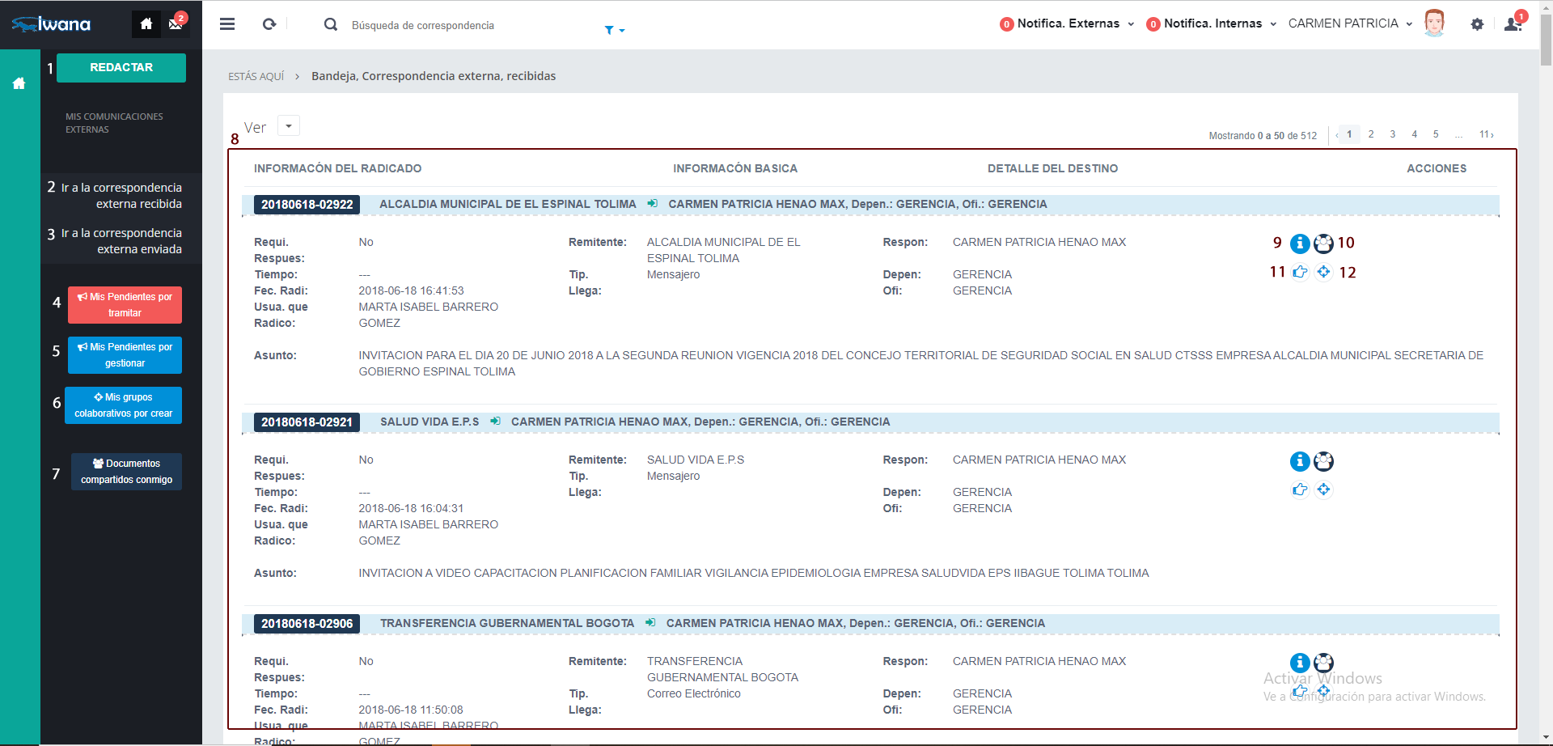

1. Redactar: permite la funcionalidad de generar un nuevo radicado de tipo correspondencia enviada.
2. Ir a la correspondencia externa recibida: permite acceder al listado de radicados recibidos.
3. Ir a la correspondencia externa enviada: permite acceder al listado de radicados enviados.
4. Mis pendientes por tramitar: permite acceder al listado de los radicados pendientes por dar trámite.
5. Mis pendientes por gestionar: permite acceder al lisado de los radicados de los cuales el usuario hace parte de un grupo colaborativo, para gestionar la proyección, firma o aprobación del radicado.
6. Mis grupos colaborativos por crear: permite acceder al listado de los radicados de los cuales se le delego la responsabilidad al usuario de la creación del grupo colaborativo para dar el trámite correspondiente.
7. Documentos compartidos conmigo: permite acceder al listado de los radicados que los funcionarios han compartido.
8. Listado de radicados disponibles del funcionario responsable.
9. Acceso a la información detallada del radicado.
10. Compartir radicado con otros funcionarios.
11. Permite delegar la responsabilidad de la creación del grupo colaborativo para que este sea conformado por otro funcionario.
12. Delegar la creación del grupo colaborativo para que este sea conformado por otro funcionario.

## Redactar.

El proceso de redactar una nueva comunicación consiste en la creación de un grupo colaborativo conformado por los funcionarios de su entidad, a los cuales se les delegaran las responsabilidades de firmar, ser responsables y/o proyectores de la nueva comunicación.

La nueva comunicación se gestionará en un esta temporal hasta que los funcionarios del grupo colaborativos realicen las activades asignadas, posterior mente a la comunicación en estado temporal generará una alerta en la ventanilla única para la asignación del número de radicado correspondiente.

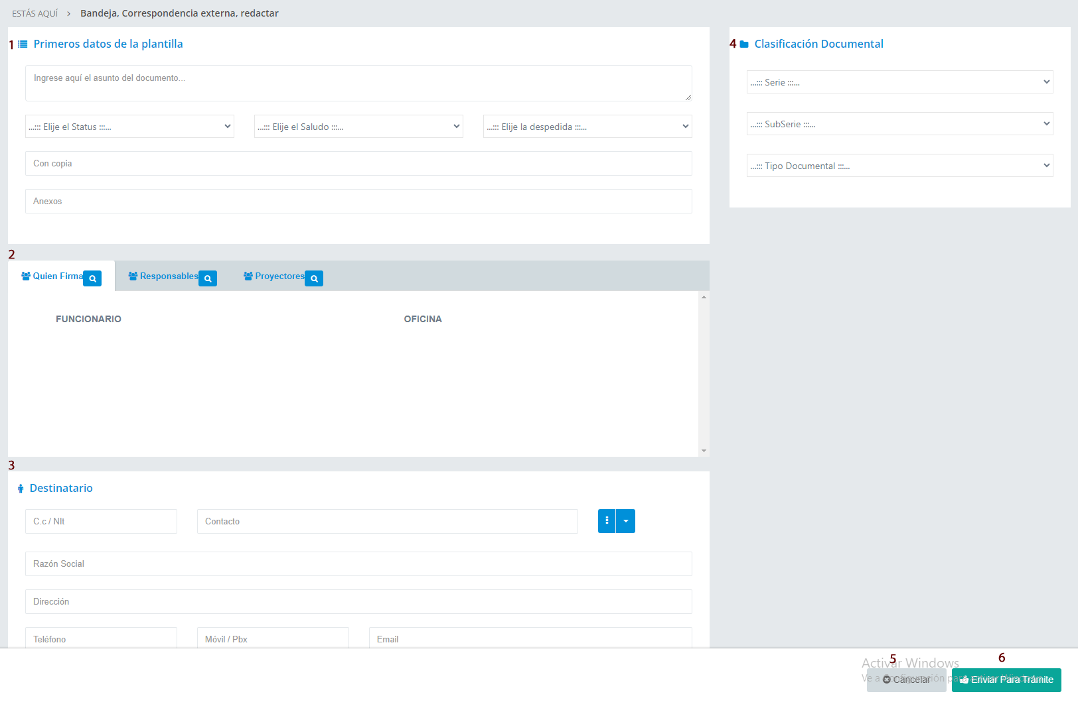

1. Ingrese los datos principales de la nueva comunicación.
2. Establezca el o los funcionarios que firmaran ella nueva comunicación, el o los responsables de la custodia de la comunicación y el o los proyectores de la comunicación de ser necesario.
3. Establezca el destinatario de la nueva comunicación, ya sea un tercero natural o jurídico.
4. Establezca la clasificación documental de la nueva comunicación, “La clasificación documental de la nueva comunicación se cargará dependiendo de la dependencia y oficina del funcionario responsable”.
5. Cancela la nueva solicitud de comunicación.
6. Se genera él envió de la nueva comunicación temporal para ser gestionada por quienes firman, responsables y/o los proyectores del grupo colaborativo creando una plantilla de las comunicación oficinales de la entidad con la información necesario del radicado recibido.

## Mis pendientes por tramitar.

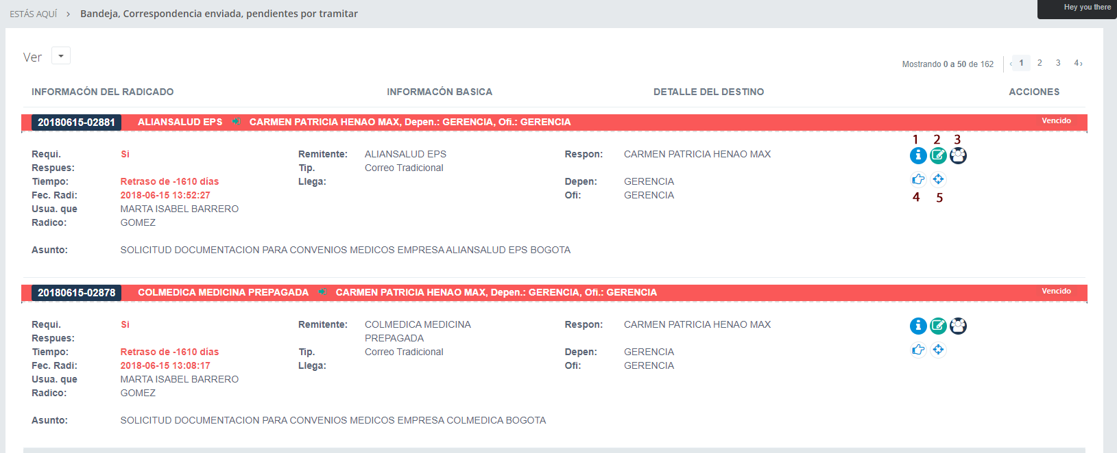

1. Acceso a la información detallada del radicado.
2. Responde correspondencia: Permite gestionar la información de la respuesta del radicado recibido, gestionando el grupo colaborativo y la clasificación documental.
3. Permite hacer un pase del radicado en caso de que el radicado no sea de la competencia del usuario.
4. Permite delegar la responsabilidad de la creación del grupo colaborativo para que este sea conformado por otro funcionario.

## Mis pendientes por gestionar.

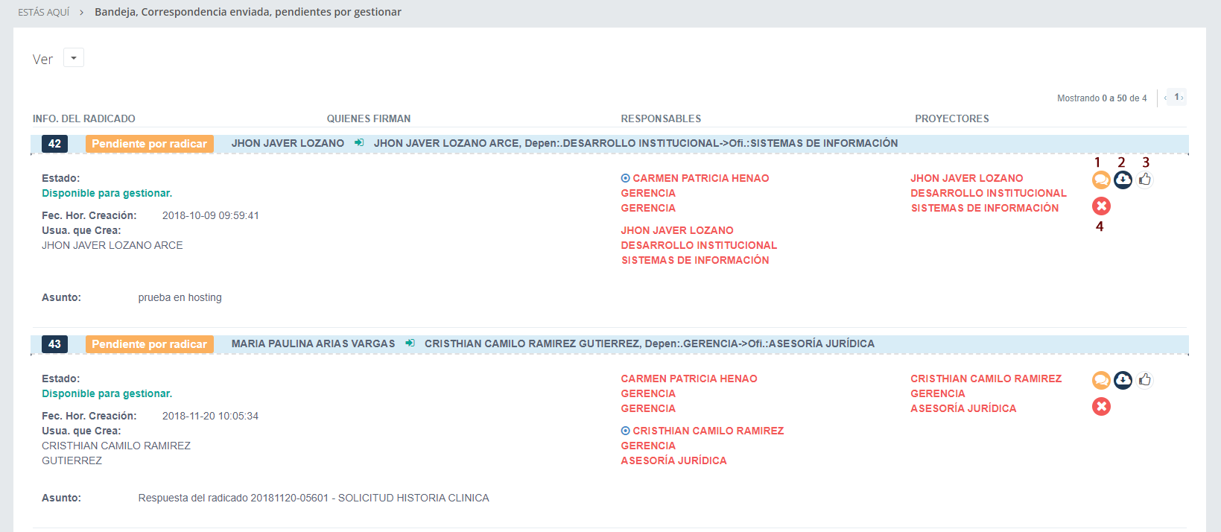

1. Notas: permite la constante comunicación con los integrantes del grupo colaborativo por medio de notas.
2. Descargar plantilla: permite descargar la plantilla de la comunicación temporal para que sea proyectada por los diferentes integrantes del grupo colaborativo.
3. Aprobar documento: permite dar por terminada la función delegada del grupo colaborativo.
4. Anular comunicación temporal: permite anular la comunicación temporal en caso de que no sea necesario continua con la proyección de la comunicación.